附件 1

山东省大学生科技创新大赛

作品申报书

推荐学校：

作品名称：

别：

组

所属专业：

项目负责人：

团队其他成员：

指导教师：

申报时间：

山东省教育厅制

填 报 说 明

一、申报书填写内容必须属实，推荐学校应严格审查，对所

填内容的真实性负责。

二、申报书填写文字使用小四号或五号宋体。

一、基本信息

作品名称

作品

情况

作品类型

□实物创新 □创意创新 □实验创新 □生产创新

推荐学校

学号

所属专业

院系

组

别

□本科□高职□研究生

姓名

出生年月

完成时间

邮箱

排

身份

所学专业

学制 年级

性别

电话

团

队

构

成

情

况

序

1

项目负责人

2

3

4

5

团队其他

成员

排序

姓

名

院系

职称

学位

研究领域

性别 出生年月

邮箱

电话

指导

教师

1

2

注：1.“组别”选择方式：如果第一作者为本科生，则选择“本科”；如果第一作者为高职生，则选择“高职”，如果第一作者为研究生，则

选择“研究生”。

2.“所属专业”是指按照参赛作品的属性，应该归属或靠近的专业名称。其中，组别为“本科”的需选择本科专业名称，组别为“高职”

的需选择高职专业名称，组别为“研究生”的需选择研究生专业名称。

3.“排序”是指主要作者或指导教师对作品贡献程度大小的排列顺序，与今后获奖证书中的人员排序一致。

4.“所学专业”是指作者本人在校修读的规范专业全称。

5.“年级”填写截至 2017年 6月作者所在的年级。

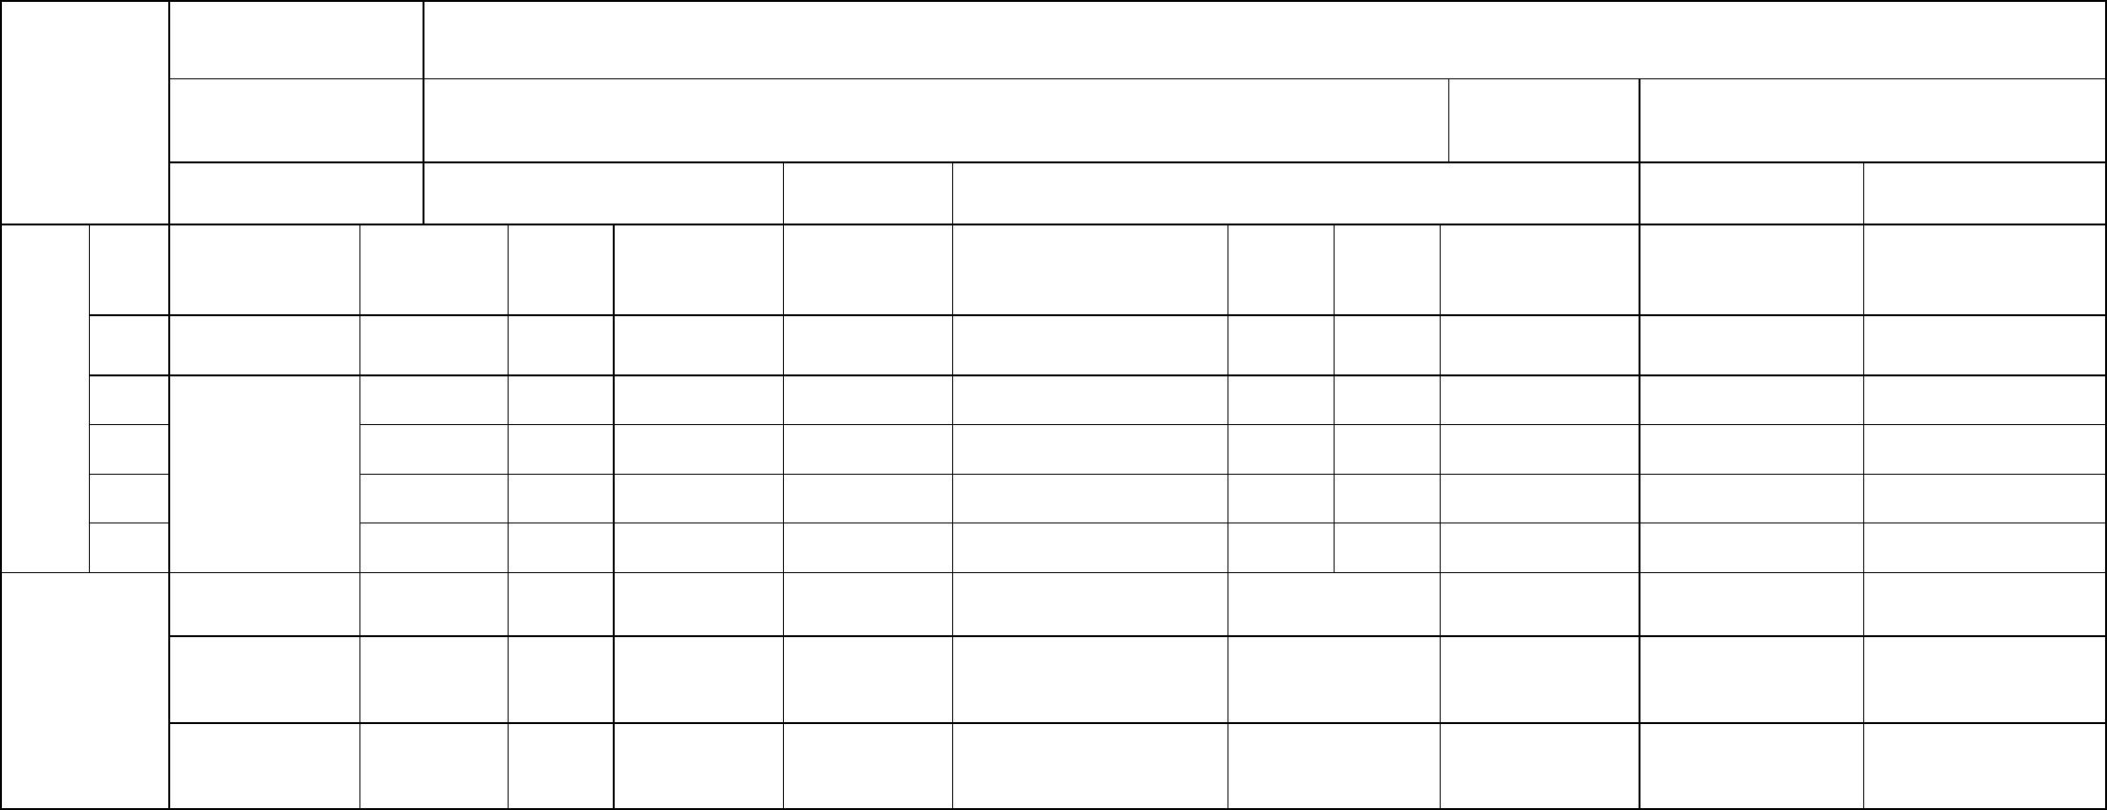

二、科学性

包括：作品的研究意义、总体思路、研究内容、研究方法、理论依据、主要技术、实施方案等（其

中，实验创新需注明专业、课程、章节和具体实验名称，并详述实验过程细节，使他人可以据此

进行验证；生产创新需注明企业全称和具体生产流程名称。不符合要求的，不予评选）。

三、创新性

包括：作品主要创新点、关键技术、与国内外同类研究（技术）比较等（其中，实验创新和生产

创新需体现降低成本、节约能耗、缩短时间、提高效率等目的）。



四、实用性

包括：作品适用范围、可行性、推广前景、市场分析及经济社会效益预测等。

五、成果和效益

包括：作品已获得的知识产权、发表论文、获奖、鉴定等情况，已取得的经济社会效益。



六、入选作品公开宣传内容

作品名称：

学校名称：

者：

作

指导教师：

作品简介：

注：本表内容用于入选作品的公开宣传。教育厅将开辟网上专栏，对入选作品进行宣传推介，

扩大作品的社会影响力，推动项目落地创业。此表的宣传内容，视为作者授权同意教育厅

进行公开宣传。



七、作者及指导教师承诺

本作品是作者在教师指导下，独立完成的原创作品，无任何知识产权纠纷或争议。确认本申

报书内容及附件材料真实、准确，对排序无异议。

作者签名：

指导教师签名：

年

月

日

注：作者、指导教师须全部签名。本表以 PDF格式通过系统上传。

八、推荐学校审查及推荐意见

2017年 7月 1日前，本作品作者是具有我校正式学籍的全日制在校生。按照申报通知要求，

我校对本作品的资格、申报书内容及附件材料进行了审核，确认真实。

同意推荐本作品参加第四届山东省大学生科技创新大赛。

负责人：（签字）

学校公章：

年

月

日

注：负责人签字并加盖学校公章后，本表以 PDF格式通过系统上传。

九、附件及证明材料

1.1分钟展示视频：展示视频要求画面清晰流畅，声音清楚，

FLV格式，大小不超过 50MB；生成视频时，建议视频编码为 H.264，

音频编码为 AAC，分辨率为 800\*600。

2.作品研究报告。



3.描述作品的图片（创意创新的二维或三维设计图）。

4.产品产生的经济社会效益情况证明。

5.产品使用说明。

6.知识产权证明（其中专利含权利要求书）。

7.已发表的学术论文。

8.获奖证书。

9.查新报告及鉴定证书。

10.法律、行政法规规定必须取得有关许可证的有关证明材

料，如动植物新品种、实验动物、食品、药品、基因工程技术和

产品、农药、兽药、肥料、压力容器、医疗器械等。

11.其他相关材料。

备注：

①所有证明材料均提供高清 PDF扫描件，且根据材料内容清晰命名。

②材料 1和材料 2所有参赛作品必须提供，材料 3“创意创新”作品

必须提供，材料 4“生产创新”作品必须提供，其他材料视情况提供。

③知识产权、论文、获奖证书第一作者（发明人）须为参赛作品的主

要作者。